**TRƯỜNG ĐẠI HỌC NÔNG LÂM THÀNH PHỐ HỒ CHÍ MINH**

**KHOA CÔNG NGHỆ THÔNG TIN**



**BÁO CÁO CUỐI KỲ**

**MÔN HỌC: ĐẢM BẢO CHẤT LƯỢNG VÀ KIỂM THỬ PHẦN MỀM**

**CHỦ ĐỀ: TRANG WEB BÁN HÀNG CELLPHONES**

Sinh viên thực hiện: **Nguyễn Thị Phương Nhi 20130353**

**DOCUMENT HISTORY AND INFORMATION**

**History of Amendments:**

*A - Added, M - Modified, D - Deleted

|  |  |  |  |
| --- | --- | --- | --- |
| **Date** | **Version** | **Modified Section** | **Summary of Change** |
| 20/01/2024 | 1.0 | A | Initial Draft |
| 03/02/2024 | 2.0 | A, M | Edit |
|  |  |  |  |
|  |  |  |  |

**Distributed for Review**

This document has been distributed for the following to review:

|  |  |  |  |
| --- | --- | --- | --- |
| **Name** | **Title & Company** | **Issue Date** | **Revision** |
|  |  |  |  |

**Approvals**

This document requires the following approvals:

|  |  |  |  |
| --- | --- | --- | --- |
| **Name** | **Signature** | **Title** | **Issue Date** |
|  |  |  |  |
|  |  |  |  |
|  |  |  |  |
|  |  |  |  |
|  |  |  |  |

**Associated Documents**

This document is associated with the following other documents:

|  |  |  |  |  |
| --- | --- | --- | --- | --- |
| **Name** | **Title and Originator’s Reference** | **Source** | **Issue Date** | **Version** |
|  |  |  |  |  |

**Mục lục**

1 Introduction 4

2 Purpose 4

3 Scope 4

4 Definitions, Acronyms and Abbreviations 4

5 Overview 4

6 Functionality Requirements 4

6.1. Tìm kiếm sản phẩm 4

6.6.1 Thanh tìm kiếm: 4

a. Thanh tìm kiếm khi chưa click vào 4

b. Thanh tìm kiếm khi đã click vào 4

6.6.2 Màn hình chứa thanh nhập từ khóa (nhập từ khóa): 5

a. Màn hình chứa thanh nhập từ khóa không có lịch sử tìm kiếm 5

b. Màn hình chứa thanh nhập từ khóa có lịch sử tìm kiếm 5

c. Màn hình chứa thanh nhập từ khóa khi có gợi ý sản phẩm 6

6.6.3 Màn hình kết quả tìm kiếm sản phẩm: 7

a. Màn hình kết quả tìm kiếm với từ khóa thông thường 7

b. Màn hình kết quả tìm kiếm với dòng sản phẩm 8

c. Màn hình kết quả tìm kiếm với xu hướng/ loại sản phẩm 9

# Introduction

# Purpose

# Scope

# Definitions, Acronyms and Abbreviations

# Overview

# Functionality Requirements

## 6.1. Tìm kiếm sản phẩm

Người thực hiện: Nguyễn Thị Phương Nhi.

* Chức năng tìm kiếm sản phẩm bao gồm các tính năng như: hiển thị kết quả tìm kiếm, lịch sử tìm kiếm, tìm kiếm theo từ khóa, gợi ý sản phẩm khi nhập từ khóa, xu hướng tìm kiếm. Chức năng này giúp cho người dùng có thể dễ dàng tìm thấy các sản phẩm mà họ quan tâm.
* Chức năng này cho phép tìm kiếm bằng các toán tử OR, AND và NOT.
* Chức năng này bao gồm:
* Thanh tìm kiếm.
* Màn hình chứa thanh nhập từ khóa (nhập từ khóa).
* Màn hình kết quả tìm kiếm sản phẩm.

### 6.6.1 Thanh tìm kiếm:

* Nằm ở thanh menu, có chữ ẩn (placeholder) với nội dung: “Bạn cần tìm gì?”. Ở đây người dùng có thể người dùng nhập từ khóa tìm kiếm và bắt đầu chức năng tìm kiếm.
* Để sử dụng màn hình này người dùng cần nhấn vào thanh tìm kiếm. Sau đó nhập từ hoặc cụm từ cần tìm kiếm để tìm sản phẩm phù hợp.
* Khi tìm kiếm không có từ khóa hệ thống sẽ tự hiểu với từ khóa là dấu cách “ “.

Vị trí của thanh tìm kiếm trên thanh menu:

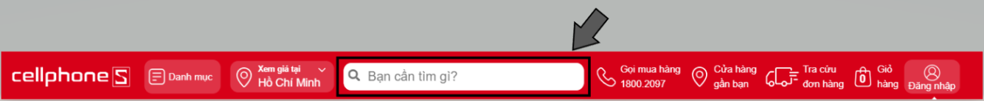

#### Thanh tìm kiếm khi chưa click vào



*Hình 6.6.1a Màn hình khung tìm kiếm chưa click.*

#### Thanh tìm kiếm khi đã click vào

* Chữ ẩn (placeholder) sẽ biến mất mỗi khi click vào thanh tìm kiếm và icon xóa từ khóa x sẽ hiện ra.
* Các từ được nhập vào ô tìm kiếm sẽ có màu #000000.

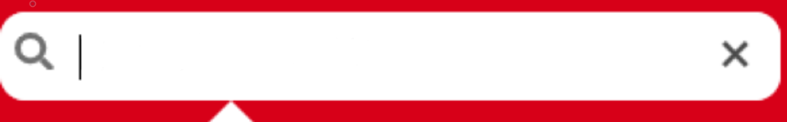

*Hình 6.6.1b Màn hình thanh tìm kiếm đã click.*

### 6.6.2 Màn hình chứa thanh nhập từ khóa (nhập từ khóa):

* Màn hình này xuất hiện khi nhập từ khóa hoặc click vào thanh tìm kiếm. Sẽ hiển thị lịch sử và các xu hướng tìm kiếm, các sản phẩm gợi ý.
* Đóng màn hình khi click chuột ra ngoài hoặc khi nhấn vào icon x (khi không có nội dung trong thanh tìm kiếm).

#### Màn hình chứa thanh nhập từ khóa không có lịch sử tìm kiếm

* Màn hình này hiển thị khi không tồn tại lịch sử tìm kiếm, không có nội dung trong thanh tìm kiếm và thanh tìm kiếm được focus.
* Màn hình này chỉ có xu hướng tìm kiếm khi chưa tìm kiếm trước đó. Các sản phẩm hoặc nhãn hàng phải nhấn được và chuyển tiếp sang trang màn hình xu hướng tìm kiếm với kết quả đúng với nội dung các button.

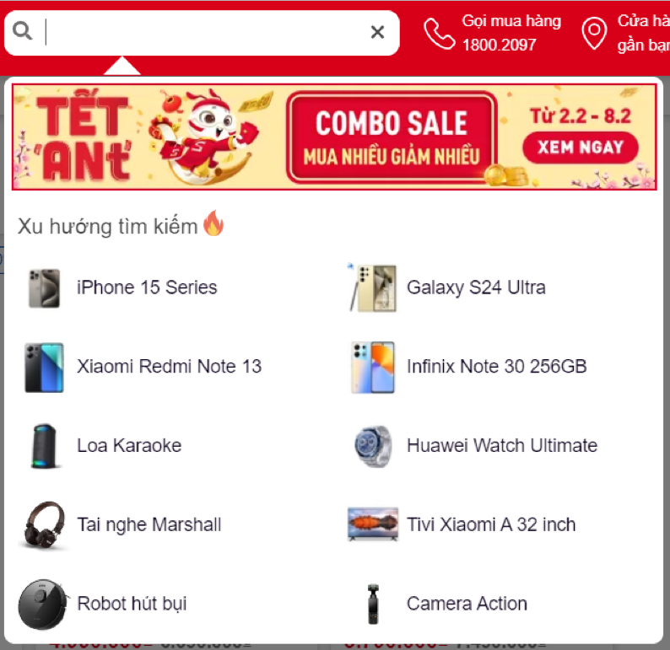

*Hình 6.6.2a Màn hình chứa thanh nhập từ khóa không có lịch sử tìm kiếm.*

#### Màn hình chứa thanh nhập từ khóa có lịch sử tìm kiếm

* Màn hình này được hiển thị khi có tồn tại lịch sử tìm kiếm trong hệ thống, không có nội dung trong thanh tìm kiếm và thanh tìm kiếm được focus.
* Màn hình có chứa lịch sử tìm kiếm theo bảng ở dưới, nằm phía trên của xu hướng tìm kiếm, mỗi một dòng của lịch sử tìm kiếm là link, mỗi khi nhấn vào thì trang web sẽ tìm kiếm từ tương ứng.

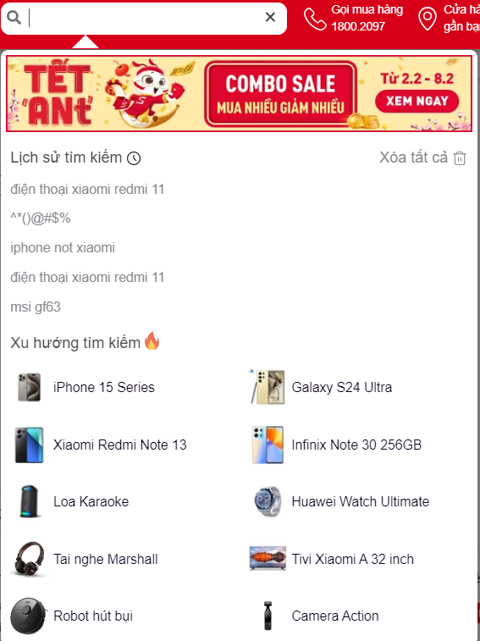



*Hình 6.6.2b Màn hình chứa thanh nhập từ khóa có lịch sử tìm kiếm.*

#### Màn hình chứa thanh nhập từ khóa khi có gợi ý sản phẩm

* Màn hình xuất hiện khi người dùng nhấn và nhập nội dung vào khung tìm kiếm. Màn hình sản phẩm gợi ý sẽ hiển thị những sản phẩm gần với từ khóa dưới dạng các button. Tiếp theo người dùng có thể nhấn vào những sản phẩm gợi ý để đi đến trang sản phẩm tương ứng.

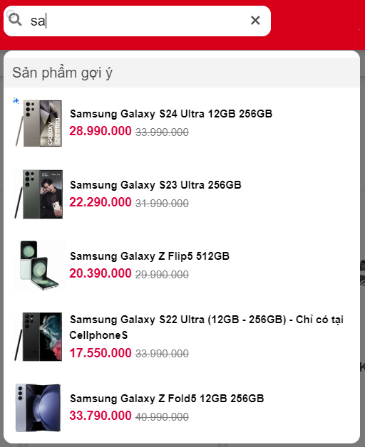

*Hình 6.6.2c Màn hình gợi ý sản phẩm theo từ khóa.*

### 6.6.3 Màn hình kết quả tìm kiếm sản phẩm:

* Màn hình này xuất hiện khi người dùng nhập từ khóa và kích hoạt chức năng tìm kiếm của trang web.
* Khi tìm kiếm không có kết quả sẽ hiển thị thông báo số sản phẩm là 0, từ khóa là các kí tự vừa nhập và thanh tìm kiếm vẫn hiển thị các ký tự vừa nhập (ví dụ tìm “khhkhh” thông báo sẽ hiển thị: Tìm thấy **0** sản phẩm cho từ khóa **'**khhkhh**'**).

#### Màn hình kết quả tìm kiếm với từ khóa thông thường

* Thanh điều hướng nằm trên cùng, phía dưới là dòng thông báo số lượng, tiếp theo là bộ lọc sắp xếp. Tiếp theo phía dưới là các sản phẩm chiếm ⅔ bề ngang và ⅓ còn lại là của các bài viết liên quan. Cuối cùng của sản phẩm là phần xem thêm sản phẩm.
* Mỗi lần nhấn vào một button sản phẩm sẽ hiển thị trang chi tiết sản phẩm, bài viết sẽ chuyển sang trang bài viết.
* Mỗi phân trang sẽ hiển thị 20 sản phẩm, khi nhấn vào xem thêm sản phẩm sẽ hiển thị tiếp 20 sản phẩm tiếp theo.

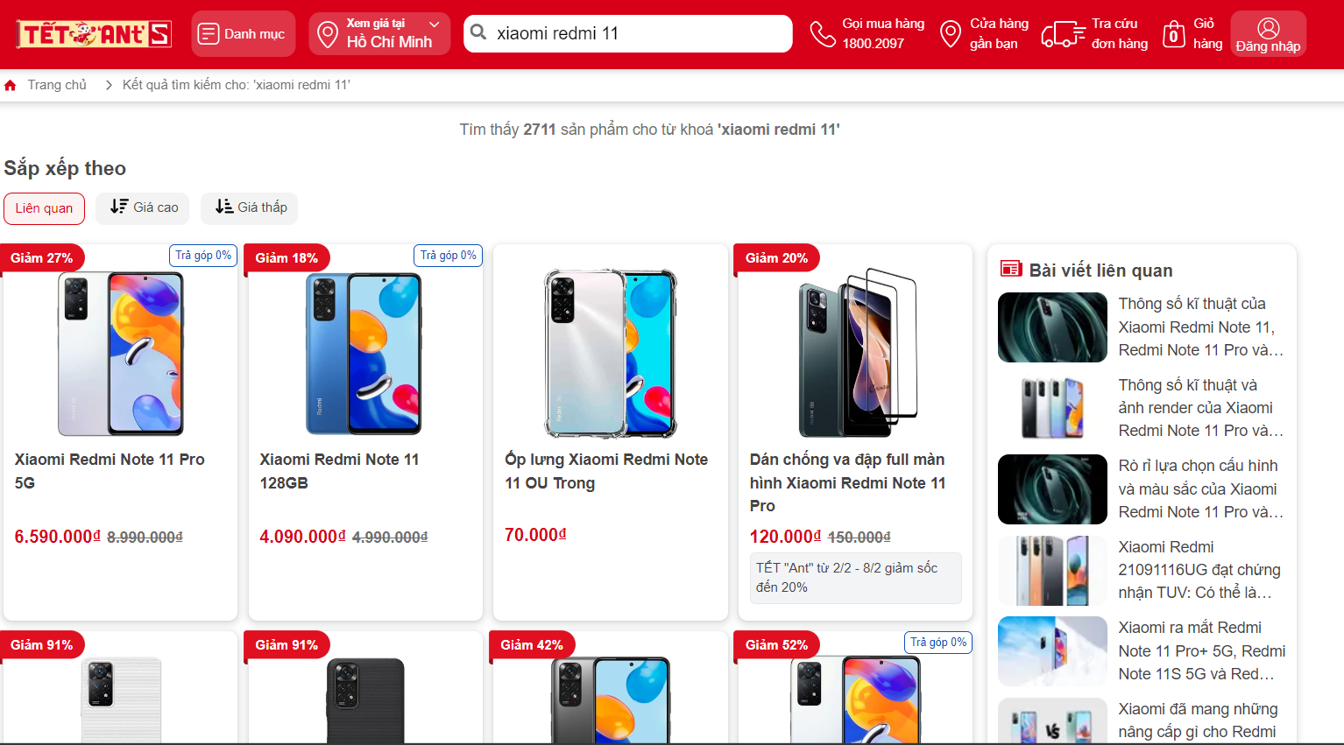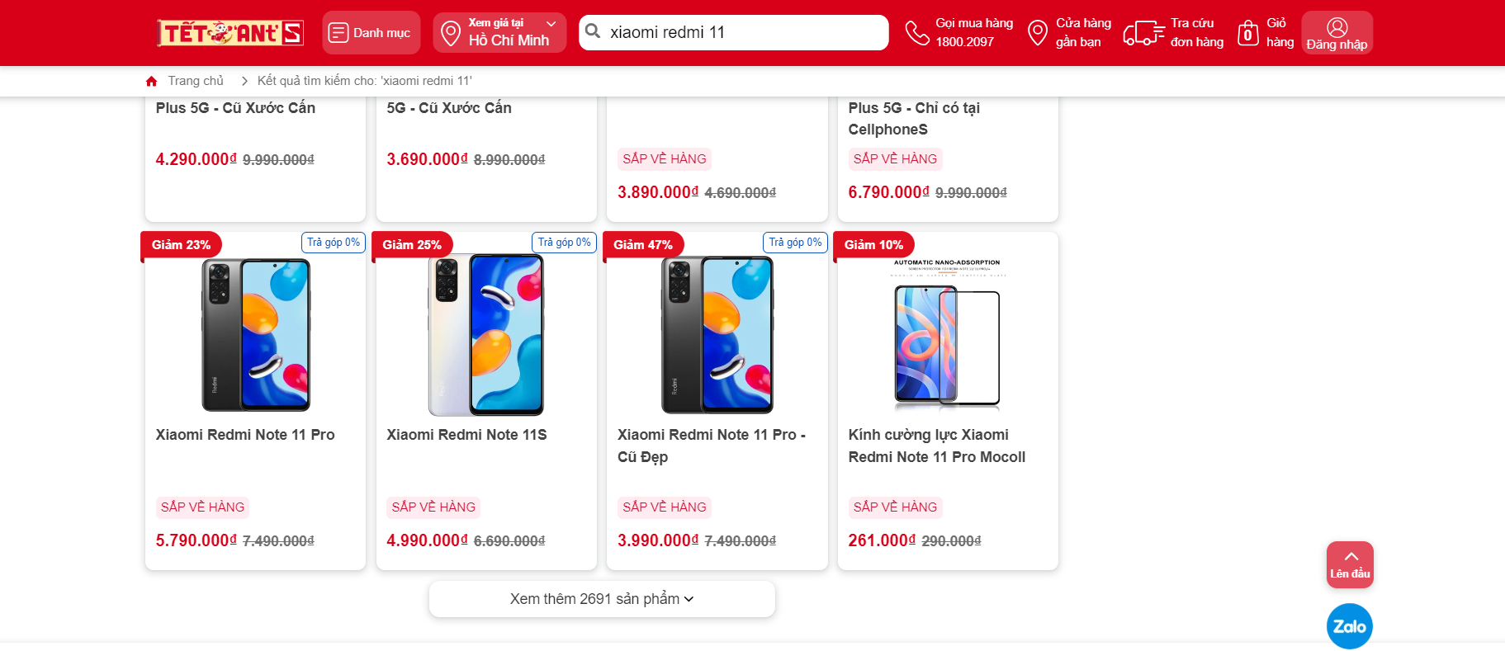

*Hình 6.6.3a Màn hình kết quả tìm kiếm với từ khóa thông thường.*

#### Màn hình kết quả tìm kiếm với dòng sản phẩm

* Thanh điều hướng nằm trên cùng, phía dưới là dòng thông báo số lượng, tiếp theo là bộ lọc dòng sản phẩm nằm phía trên bộ lọc sắp xếp. Tiếp theo phía dưới là các sản phẩm chiếm ⅔ bề ngang và ⅓ còn lại là của các bài viết liên quan. Cuối cùng của sản phẩm là phần xem thêm sản phẩm
* Mỗi lần nhấn vào một button sản phẩm sẽ hiển thị trang chi tiết sản phẩm, bài viết sẽ chuyển sang trang bài viết.
* Mỗi phân trang sẽ hiển thị 20 sản phẩm, khi nhấn vào xem thêm sản phẩm sẽ hiển thị tiếp 20 sản phẩm tiếp theo.

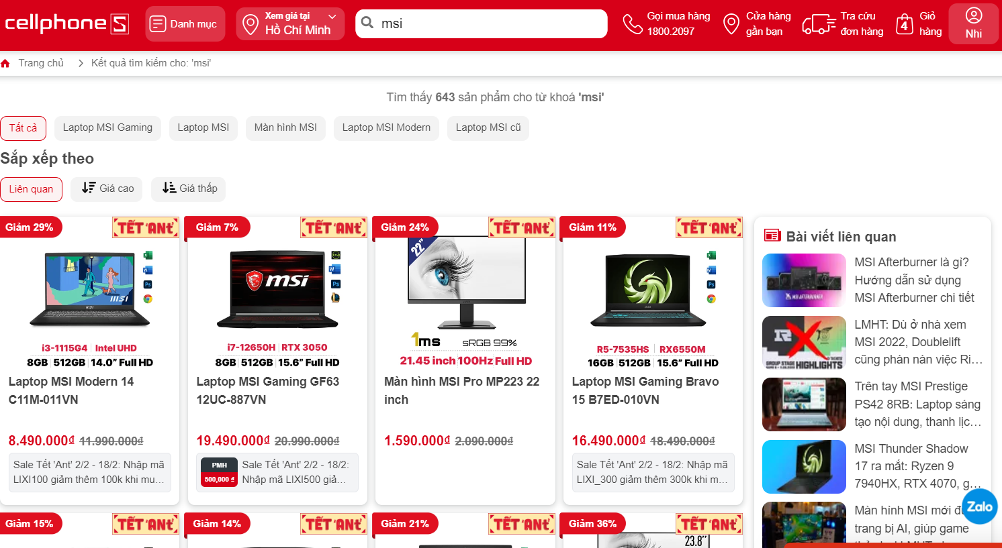

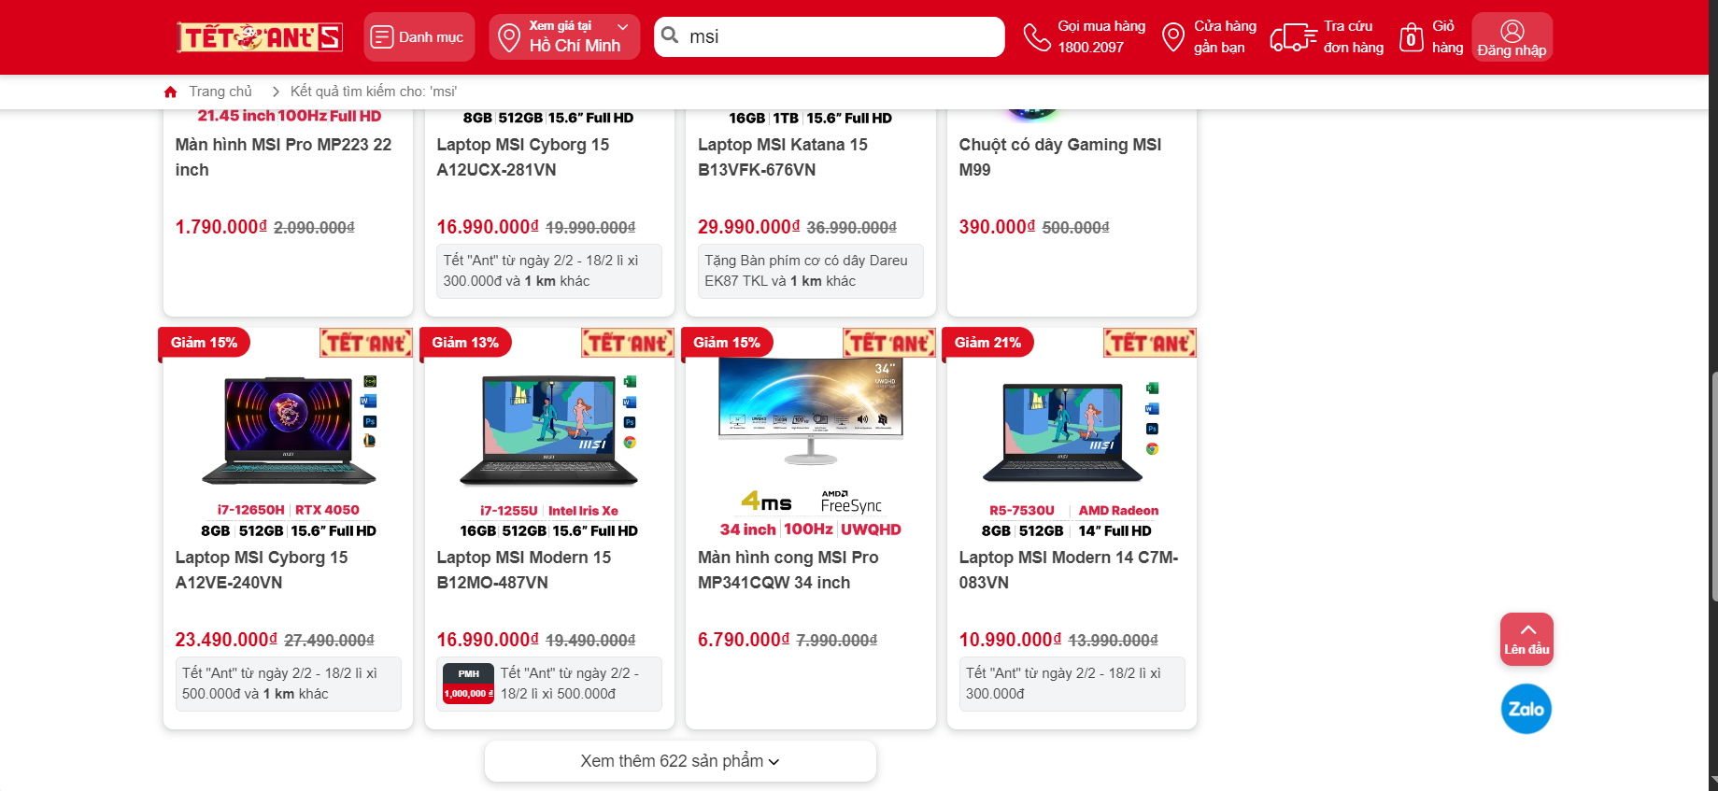

*Hình 6.6.3b Màn hình kết quả tìm kiếm với dòng sản phẩm.*

#### Màn hình kết quả tìm kiếm với xu hướng/ loại sản phẩm

* Thanh điều hướng nằm trên cùng, phía dưới là dòng thông báo số lượng, tiếp theo là bộ lọc theo tiêu chí nằm phía trên bộ lọc sắp xếp. Tiếp theo phía dưới là các sản phẩm chiếm ⅔ bề ngang và ⅓ còn lại là của các bài viết liên quan. Tiếp theo là tổng quan, giới thiệu về nhãn hiệu, cuối cùng là phần hỏi và đáp.
* Màn hình này hiển thị cho nhãn hàng trên thanh xu hướng hoặc khi tìm kiếm các theo loại sản phẩm, không có tên nhãn hàng (thuộc giới hạn lớn và nhiều nhãn hàng có sản xuất sản phẩm này ví dụ: tai nghe, chuột chơi game,...)
* Mỗi lần nhấn vào một button sản phẩm sẽ hiển thị trang chi tiết sản phẩm, bài viết sẽ chuyển sang trang bài viết.
* Mỗi phân trang sẽ hiển thị 20 sản phẩm, khi nhấn vào xem thêm sản phẩm sẽ hiển thị tiếp 20 sản phẩm tiếp theo.

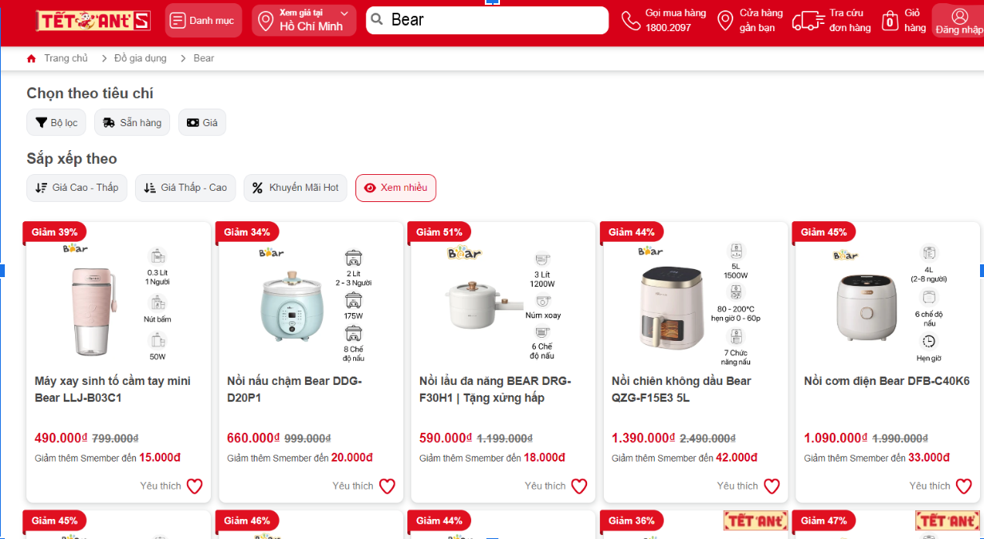

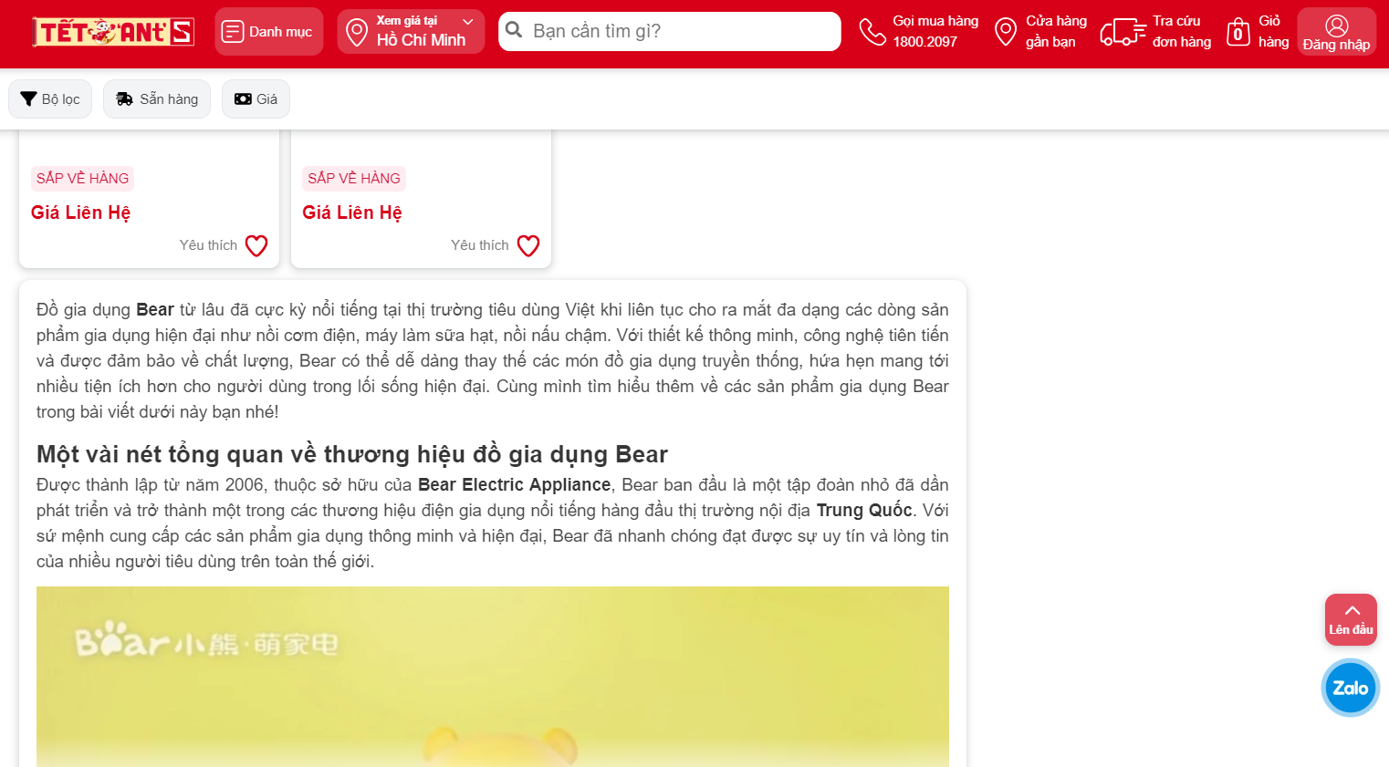

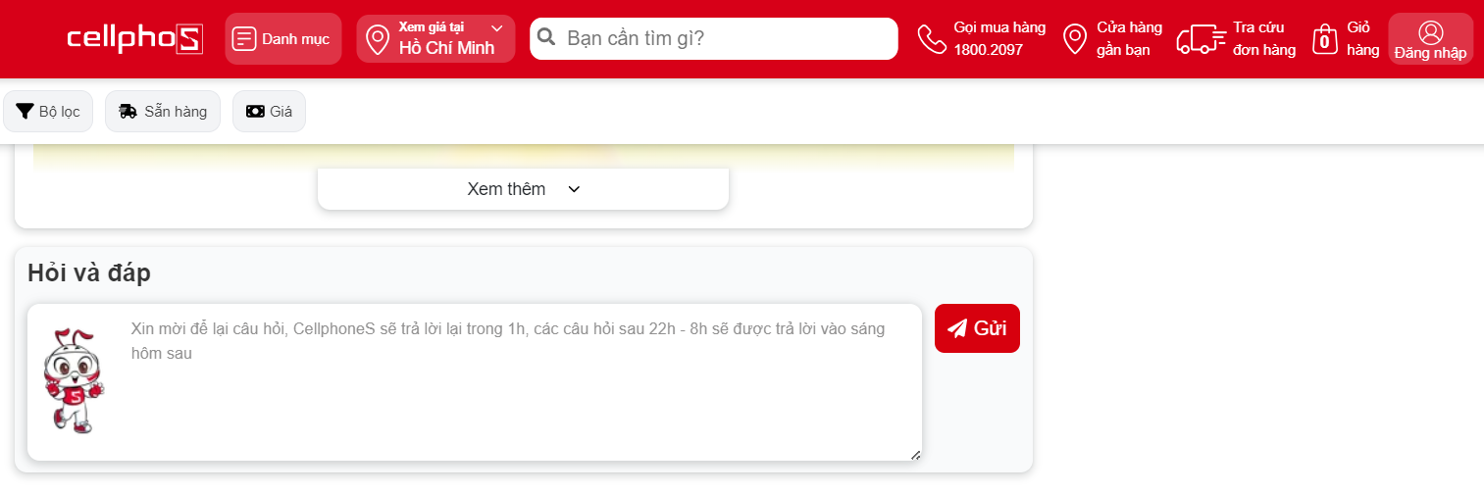

*Hình 6.6.3c Màn hình kết quả tìm kiếm với xu hướng.*